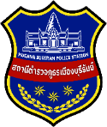

งานสืบสวน

ผลการจับกุมคดียาเสพติด
คดี | คน | ข้อหา (ร้ายแรง)  (จำหน่าย,ครอบครอง) | ข้อหา(ไม่ร้ายแรง)  (ครอบเสพ/เสพ) | ของกลาง
 |  |  |  | ยาบ้า  (เม็ด) | ไอซ์  (กรัม) | เคตามีน  (กรัม) | ยาอี  (เม็ด)
47 | 51 | 44 | 3 | 108,428 | 0.6 | 39.31 | -

ผลการจับกุมคดีการพนัน
คดี | คน | การพนัน | การพนัน
คดี | คน | (ทั่วไป) | (ออนไลน์)
9 | 9 | 4 | 5

ผลการจับกุมคดีอาวุธปืน
คดี | คน | ของกลาง
คดี | คน | อาวุธปืน/วัตถุระเบิด
17 | 17 | 17

ผลการจับกุมคดี พรบ.แอลกอฮอล์ ผลการจับกุมคดี หนี้นอกระบบ ผลการจับกุมบุคคลตามหมายจับ
คดี | คน
2 | 2
คดี | คน
2 | 2
หมาย | คน
20 | 20

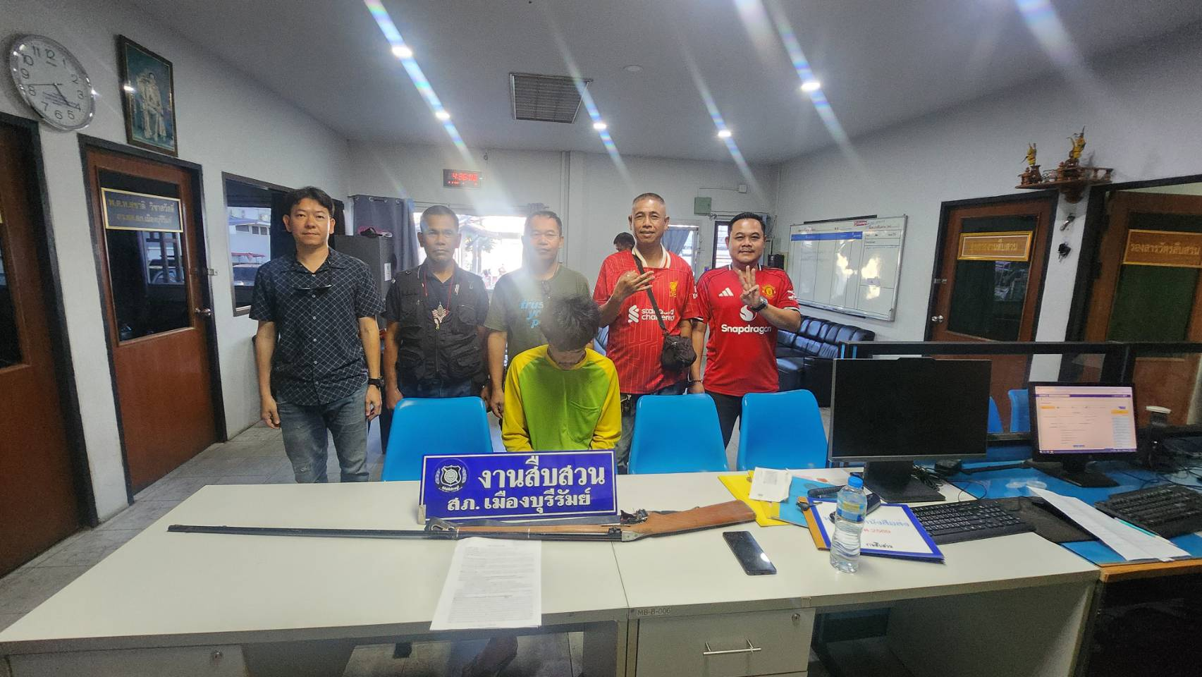

วันที่ 2 มีนาคม 2569
ภายใต้การสั่งการและอำนวยการของ พ.ต.อ.จำรัส ศิริเลี้ยง ผกก.สภ.เมืองบุรีรัมย์
นำโดย พ.ต.ท.ชำนาญ ช่วงไกร รอง ผกก.สส.สภ.เมืองบุรีรัมย์ , พ.ต.ท.สุชาติ วิชาสวัสดิ์ สว.สส.สภ.เมืองบุรีรัมย์, วัชระ ร.ต.ต.ทศพร โสมกุล รอง สว.สส.ฯ หัวหน้าชุดควบคุมกำลังปฏิบัติ พร้อมชุดปฎิบัติการสืบสวนชุดที่ 1 ได้ร่วมกันจับกุม
นายณัฐนนท์ฯ อายุ 27 ปี อ.เมืองบุรีรัมย์
ได้พร้อมด้วยของกลาง 1.อาวุธปืนไทยประดิษฐ์ จำนวน 1 กระบอก
โดยกล่าวหาว่า “มีอาวุธปืนไว้ในความครอบครองโดยไม่ได้รับอนุญาตจากนายทะเบียน”
สถานที่จับกุม ต.ถลุงเหล็ก อ.เมือง จ.บุรีรัมย์
นำส่งพนักงานสอบสวนเพื่อดำเนินคดีตามกฎหมาย

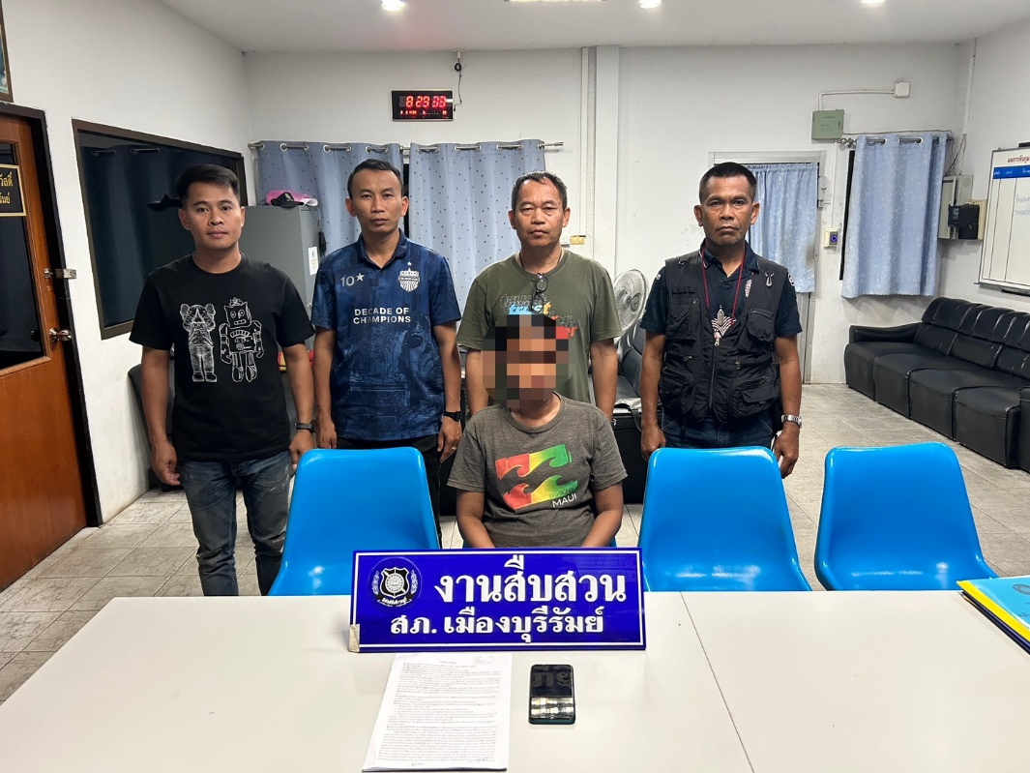

วันที่ 2 มีนาคม 2569
ภายใต้การสั่งการและอำนวยการของ พ.ต.อ.จำรัส ศิริเลี้ยง ผกก.สภ.เมืองบุรีรัมย์
เจ้าพนักงานตำรวจผู้จับกุม งานสืบสวน สภ.เมืองบุรีรัมย์ นำโดย พ.ต.ท.ชำนาญ ช่วงไกร รอง ผกก.สส.สภ.เมืองบุรีรัมย์ , พ.ต.ท.สุชาติ วิชาสวัสดิ์ สว.สส.สภ.เมืองบุรีรัมย์ พร้อมด้วย ร.ต.ต.ทศพร โสมกุล วัชระ 40
และชุดปฎิบัติการสืบสวน ชุดที่ 1 ได้ร่วมกันจับกุม
นางสาวอำพาฯ อายุ 25 ปี อำเภอเมืองบุรีรัมย์ จังหวัดบุรีรัมย์
โดยกล่าวหาว่า “ลักลอบเล่นการพนันออนไลน์ (สล๊อต)พนันเอาทรัพย์สินกันโดยผิดกฎหมาย”
สถานที่เกิดที่จับกุม ต.กระสัง อ.เมือง จ.บุรีรัมย์
พร้อมของกลาง 1.โทรศัพท์มือถือ จำนวน 1 เครื่อง
นำส่งพนักงานสอบสวนเพื่อดำเนินคดีตามกฎหมาย

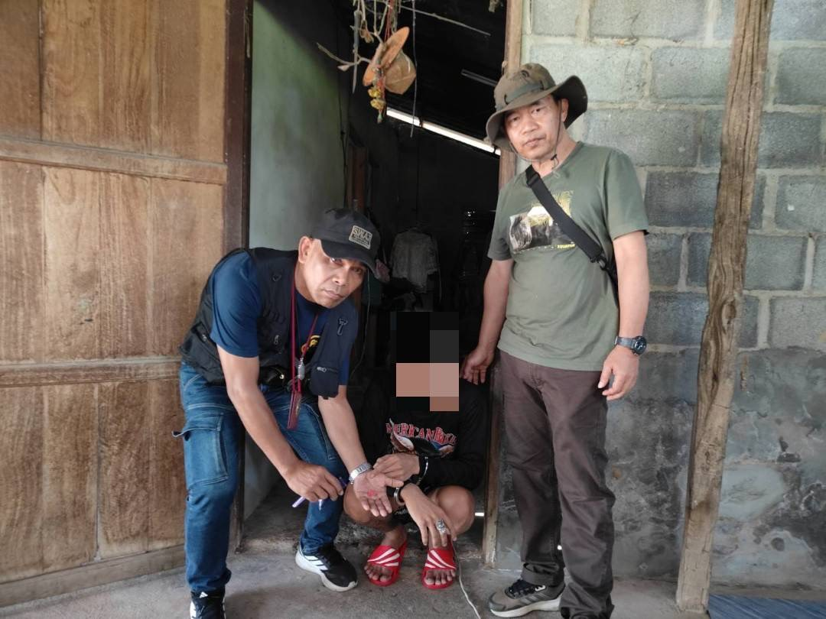
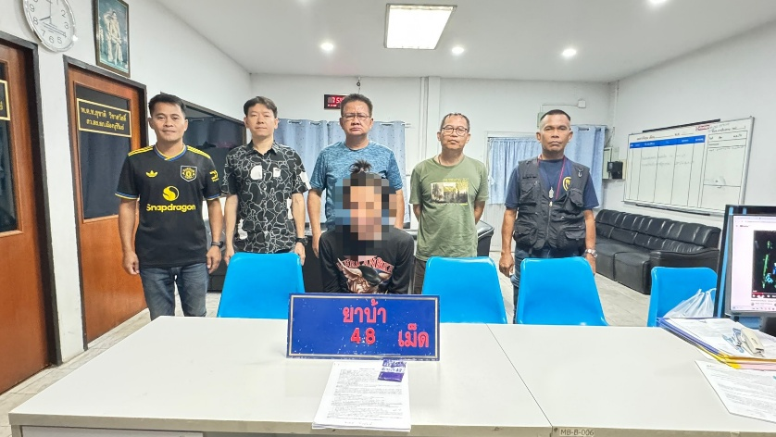

วันที่ 4 มีนาคม 2569
ภายใต้การสั่งการและอำนวยการของ พ.ต.อ.จำรัส ศิริเลี้ยง ผกก.สภ.เมืองบุรีรัมย์
เจ้าพนักงานตำรวจผู้จับกุม งานสืบสวน สภ.เมืองบุรีรัมย์ นำโดย พ.ต.ท.ชำนาญ ช่วงไกร รอง ผกก.สส.สภ.เมืองบุรีรัมย์ , พ.ต.ท.สุชาติ วิชาสวัสดิ์ สว.สส.สภ.เมืองบุรีรัมย์ พร้อมด้วย ร.ต.ท.เฉลิมศักดิ์ สรวลสันต์ วัชระ 40 และชุดปฎิบัติการสืบสวน ชุดที่ 1
ได้ร่วมกันจับกุม
นายมงคลฯ อายุ 24 ปี อำเภอเมืองบุรีรัมย์ จังหวัดบุรีรัมย์
โดยกล่าวหาว่า “มียาเสพติดให้โทษประเภท ๑ (เมทแอมเฟตามีนหรือยาบ้า) ไว้ในความครอบครองโดยไม่ได้รับอนุญาตและเสพยาเสพติดให้โทษประเภท ๑ (เมทแอมเฟตามีนหรือยาบ้า) โดยไม่ได้รับอนุญาต”
สถานที่เกิดที่จับกุม ต.หนองตาด อ.เมือง จว.บุรีรัมย์
พร้อมของกลาง 1.ยาบ้า 48 เม็ด
นำส่งพนักงานสอบสวนเพื่อดำเนินคดีตามกฎหมาย

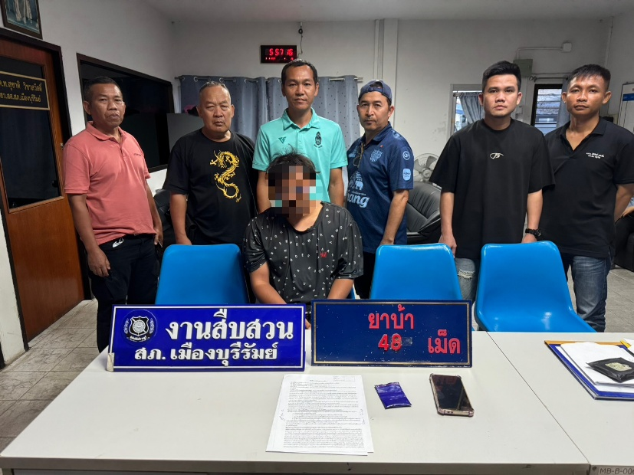

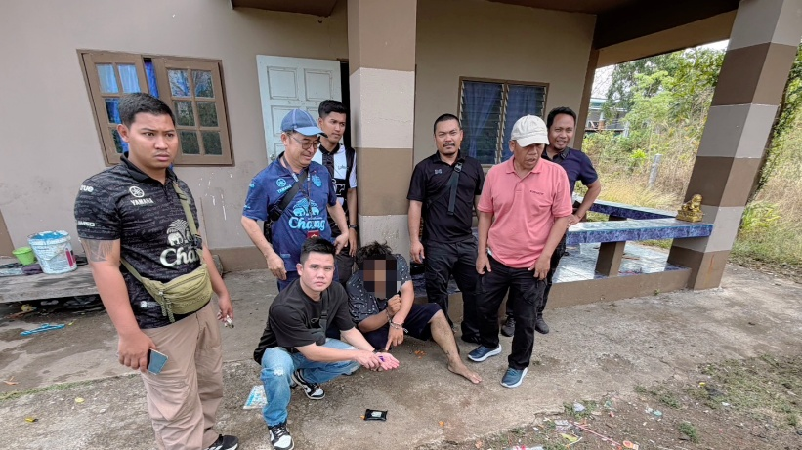

วันที่ 5 มีนาคม 2569
ภายใต้การสั่งการและอำนวยการของ พ.ต.อ.จำรัส ศิริเลี้ยง ผกก.สภ.เมืองบุรีรัมย์
เจ้าพนักงานตำรวจผู้จับกุม สภ.เมืองบุรีรัมย์ นำโดย พ.ต.ท.ชำนาญ ช่วงไกร รอง ผกก.สส.สภ.เมืองบุรีรัมย์ , พ.ต.ท.สุชาติ วิชาสวัสดิ์ สว.สส.สภ.เมืองบุรีรัมย์ วัชระ 40 ร.ต.อ.วราวุฒิ ชุมพล รอง สว.สส.ฯ
พร้อมชุดปฎิบัติการสืบสวน ชุดที่ 2 ได้ร่วมกันจับกุม
นายชนะพล หรือน๊อต อายุ 24 ปี ที่อยู่ อ.เมืองบุรีรัมย์ จว.บุรีรัมย์
ได้พร้อมด้วยของกลาง คือ
1.ยาบ้า จำนวน 48 เม็ด 2. โทรศัพท์มือถือ ยี่ห้อ Samsung รุ่น Galaxy A56 5G จำนวน 1 เครื่อง
โดยกล่าวหาว่า “จำหน่ายโดยการมียาเสพติดให้โทษประเภท ๑ (เมทแอมเฟตามีน ยาบ้า) ไว้โดยการครอบครองเพื่อจำหน่ายโดยไม่ได้รับอนุญาตและเสพยาเสพติดให้โทษประเภท ๑ (เมทแอมเฟตามีน ยาบ้า โดยไม่ได้รับอนุญาต”
สถานที่เกิดที่จับกุม ต.เสม็ด อ.เมืองบุรีรัมย์ จว.บุรีรัมย์
ตรวจยึดทรัพย์สินที่เกี่ยวเนื่องกับการกระทำความผิดเกี่ยวกับยาเสพติด ตามประมวลกฎหมายยาเสพติด ได้แก่
- รถจักรยานยนต์ จำนวน 1 คัน
มูลค่า 75,000 บาท (เจ็ดหมื่นห้าพันบาทถ้วน)
นำส่งพนักงานสอบสวนเพื่อดำเนินคดีตามกฎหมาย

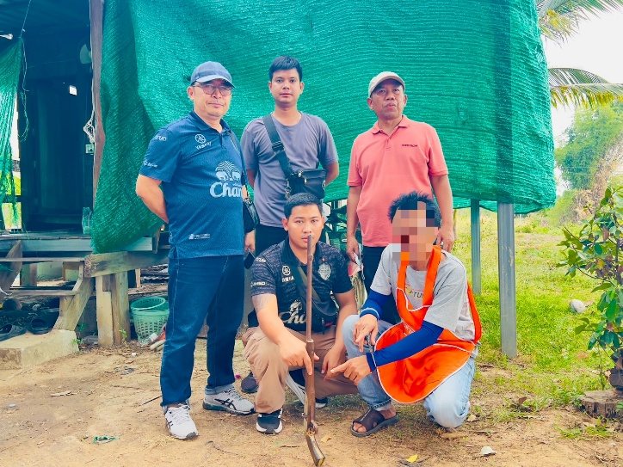
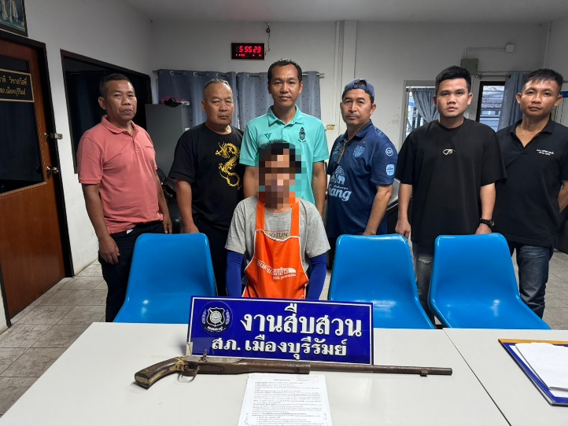

วันที่ 5 มีนาคม 2569
ภายใต้การสั่งการและอำนวยการของ พ.ต.อ.จำรัส ศิริเลี้ยง ผกก.สภ.เมืองบุรีรัมย์
เจ้าพนักงานตำรวจผู้จับกุม สภ.เมืองบุรีรัมย์ นำโดย พ.ต.ท.ชำนาญ ช่วงไกร รอง ผกก.สส.สภ.เมืองบุรีรัมย์ , พ.ต.ท.สุชาติ วิชาสวัสดิ์ สว.สส.สภ.เมืองบุรีรัมย์ วัชระ 40 ร.ต.อ.วราวุฒิ ชุมพล รอง สว.สส.ฯ
พร้อมชุดปฎิบัติการสืบสวน ชุดที่ 2 ได้ร่วมกันจับกุม
นายปิยวัฒน์ ที่อยู่ อ.เมืองบุรีรัมย์ จว.บุรีรัมย์
ได้พร้อมด้วยของกลาง คือ อาวุธปืนไทยประดิษฐ์ จำนวน 1 กระบอก
โดยกล่าวหาว่า “มีอาวุธปืนไว้ในความครอบครองโดยไม่ได้รับอนุญาตจากนายทะเบียน”
สถานที่เกิดที่จับกุม ต.สวายจีก อ.เมืองบุรีรัมย์ จว.บุรีรัมย์
นำส่งพนักงานสอบสวนเพื่อดำเนินคดีตามกฎหมาย

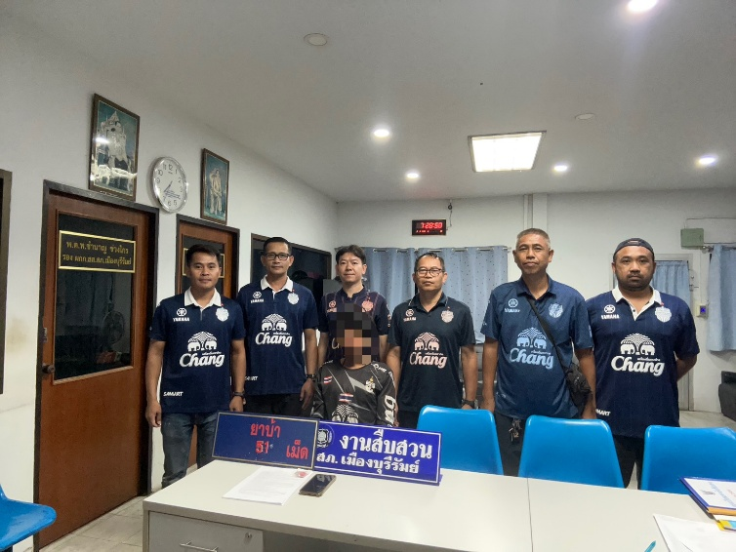
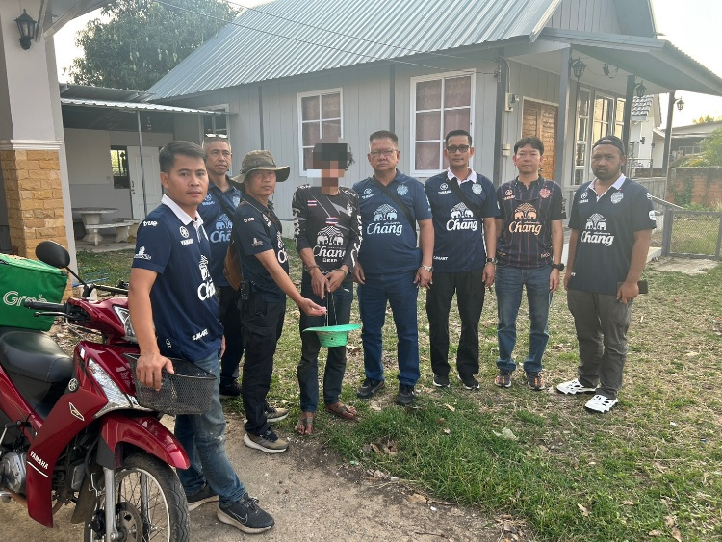

วันที่ 8 มีนาคม 2569
ภายใต้การสั่งการและอำนวยการของ พ.ต.อ.จำรัส ศิริเลี้ยง ผกก.สภ.เมืองบุรีรัมย์
เจ้าพนักงานตำรวจผู้จับกุม งานสืบสวน สภ.เมืองบุรีรัมย์ นำโดย พ.ต.ท.ชำนาญ ช่วงไกร รอง ผกก.สส.สภ.เมืองบุรีรัมย์ , พ.ต.ท.สุชาติ วิชาสวัสดิ์ สว.สส.สภ.เมืองบุรีรัมย์ พร้อมด้วย ร.ต.ต.ทศพร โสมกุล วัชระ 40
และชุดปฎิบัติการสืบสวน ชุดที่ 1 ได้ร่วมกันจับกุม
นายคำรณฯ อายุ 28 ปี อำเภอเมืองบุรีรัมย์ จังหวัดบุรีรัมย์
โดยกล่าวหาว่า “จำหน่ายโดยการมียาเสพติดให้โทษประเภท ๑ (เมทแอมเฟตามีน ยาบ้า) ไว้โดยการครอบครองเพื่อจำหน่ายโดยไม่ได้รับอนุญาตและเสพยาเสพติดให้โทษประเภท ๑ (เมทแอมเฟตามีน ยาบ้า โดยไม่ได้รับอนุญาต”
สถานที่เกิดที่จับกุม ต.เสม็ด อ.เมือง จว.บุรีรัมย์
พร้อมของกลาง 1.ยาบ้า 51 เม็ด 2.โทรศัพท์ จำนวน 1 เครื่อง
**** หมายเหตุ ตรวจยึดรกจักรยานยนต์ ส่ง ปปส. จำนวน 1 คัน (70,000 บาท) ****
นำส่งพนักงานสอบสวนเพื่อดำเนินคดีตามกฎหมาย

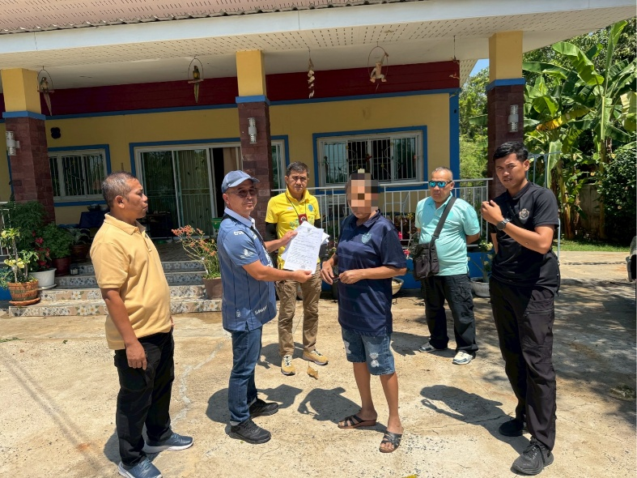
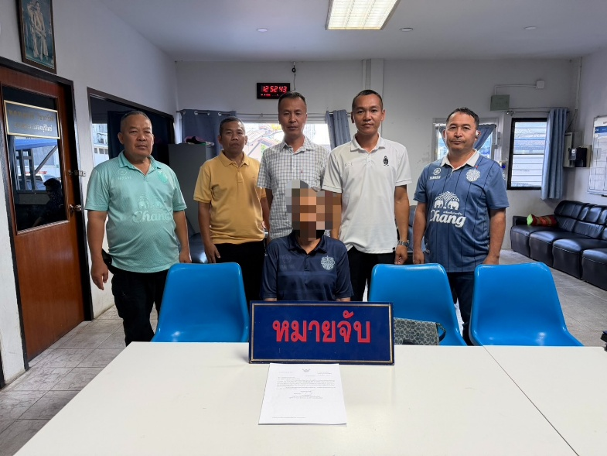

วันที่ 11 มีนาคม 2569
ภายใต้การสั่งการและอำนวยการของ พ.ต.อ.จำรัส ศิริเลี้ยง ผกก.สภ.เมืองบุรีรัมย์
เจ้าพนักงานตำรวจผู้จับกุม สภ.เมืองบุรีรัมย์ นำโดย พ.ต.ท.ชำนาญ ช่วงไกร รอง ผกก.สส.สภ.เมืองบุรีรัมย์ , พ.ต.ท.สุชาติ วิชาสวัสดิ์ สว.สส.สภ.เมืองบุรีรัมย์ วัชระ 40ร.ต.ต.สุชาติ ณรังศรี รอง สว.สส.ฯ พร้อมชุดปฎิบัติการสืบสวน ชุดที่ 2 ได้ร่วมกันจับกุม
นางอัจฉราพรฯ อายุ 61 ปี ที่ อ.เมือง จว.บุรีรัมย์
ผู้ต้องหาตามหมายจับ ศาลจังหวัดบุรีรัมย์ ที่ 824/2568 ลงวันที่ 22 ธ.ค.2568
คดีหมายเลขดำที่ ม209/2567 คดีหมายเลขแดงที่ ม225/2567
ในความเรื่องนี้ต้องหาว่ากระทำความผิดฐาน “ไม่ยอมออกจากทรัพย์ที่สำนักงานบังคับคดีจังหวัดบุรีรัมย์ จัดการยึดอายัดทรัพย์สินของลูกหนี้ตามคำพิพากษาตามมาตรา 353 (1) แห่งประมวลกฎหมายวิธีพิจราณาความแพ่ง”
สถานที่เกิดที่จับกุม ต.หนองตาด อ.เมืองบุรีรัมย์ จว.บุรีรัมย์
นำส่งศาลจังหวัดบุรีรัมย์ เพื่อดำเนินคดีตามกฎหมาย

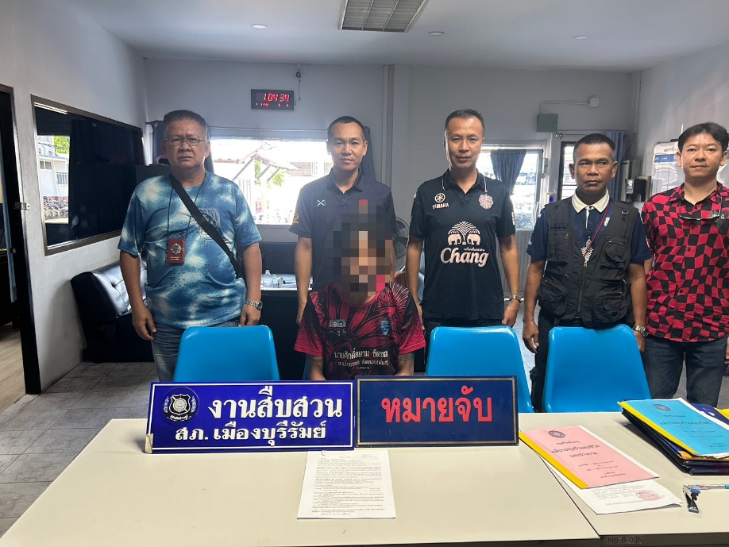

วันที่ 12 มีนาคม 2569
ภายใต้การสั่งการและอำนวยการของ พ.ต.อ.จำรัส ศิริเลี้ยง ผกก.สภ.เมืองบุรีรัมย์
เจ้าพนักงานตำรวจผู้จับกุม งานสืบสวน สภ.เมืองบุรีรัมย์ นำโดย พ.ต.ท.ชำนาญ ช่วงไกร รอง ผกก.สส.สภ.เมืองบุรีรัมย์ , พ.ต.ท.สุชาติ วิชาสวัสดิ์ สว.สส.สภ.เมืองบุรีรัมย์ พร้อมด้วย ร.ต.ท.มรุต มุเนืองรัมย์ วัชระ 40
และชุดปฎิบัติการสืบสวน ชุดที่ 1 ได้ร่วมกันจับกุม
ผตห.ตามหมายจับ ศ.จังหวัดบุรีรัมย์ ที่ 74/2569 ลงวันที่ 12 ก.พ.2569
นายอภิชาติฯ อายุ 29 ปี อำเภอห้วยราช จังหวัดบุรีรัมย์
โดยกล่าวหาว่า “ลักทรัพย์ โดยร่วมกระทำความผิดด้วยกันตั้งแต่สองคนขึ้นไป”
สถานที่เกิดที่จับกุม อ.ห้วยราช จว.บุรีรัมย์
พร้อมของกลาง -
นำส่งพนักงานสอบสวนเพื่อดำเนินคดีตามกฎหมาย

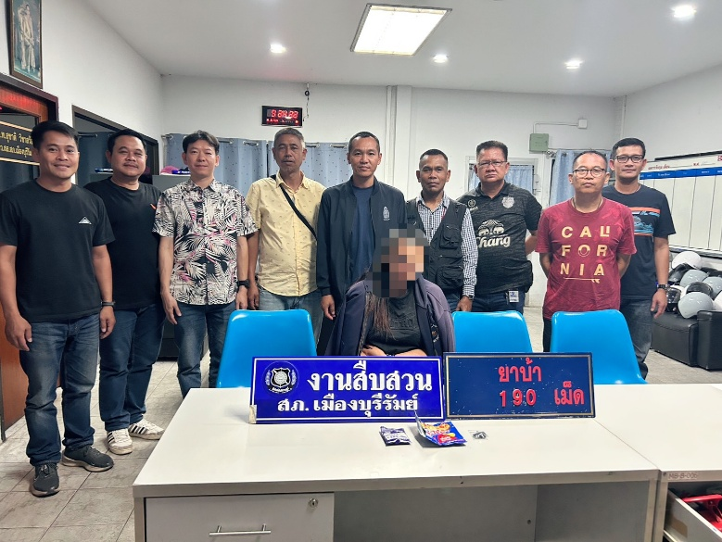
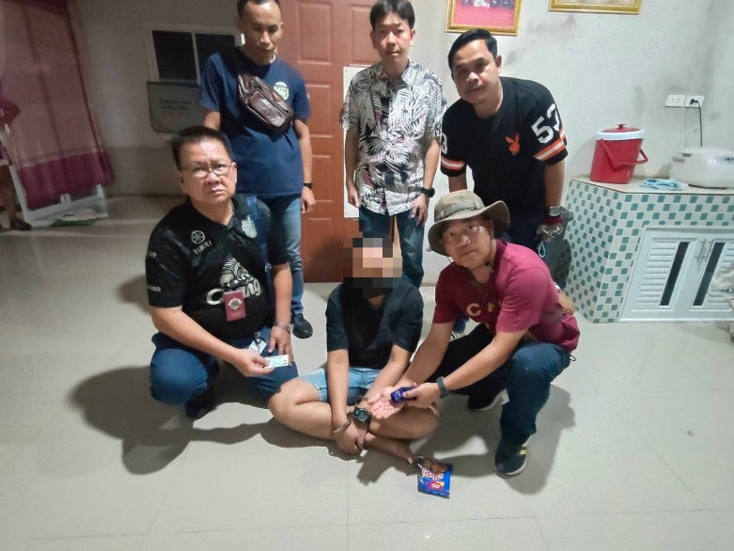

วันที่ 16 มีนาคม 2569
ภายใต้การสั่งการและอำนวยการของ พ.ต.อ.จำรัส ศิริเลี้ยง ผกก.สภ.เมืองบุรีรัมย์
เจ้าพนักงานตำรวจผู้จับกุม งานสืบสวน สภ.เมืองบุรีรัมย์ นำโดย พ.ต.ท.ชำนาญ ช่วงไกร รอง ผกก.สส.สภ.เมืองบุรีรัมย์ , พ.ต.ท.สุชาติ วิชาสวัสดิ์ สว.สส.สภ.เมืองบุรีรัมย์ พร้อมด้วย ร.ต.ท.เฉลิมศักดิ์ สรวลสันต์ วัชระ 40 และชุดปฎิบัติการสืบสวน ชุดที่ 1
ได้ร่วมกันอายัดตัวผู้ต้องหา
นางสาวสุพรรณีฯ อายุ 37 ปี ต.บ้านยาง อ.เมือง จว.บุรีรัมย์
โดยกล่าวหาว่า “จำหน่ายโดยการมียาเสพติดให้โทษประเภท 1 (เมทแอมเฟตามีนหรือยาบ้า) ไว้ในความครอบครองเพื่อจำหน่ายโดยไม่ได้รับอนุญาตและเสพยาเสพติดให้โทษประเภท 1 (เมทแอมเฟตามีนหรือยาบ้า) โดยไม่ได้รับอนุญาต”
สถานที่เกิดที่จับกุม ต.บ้านยาง อ.เมืองบุรีรัมย์ จ.บุรีรัมย์
พร้อมของกลาง ยาบ้าจำนวน 190 เม็ด
นำส่งพนักงานสอบสวนเพื่อดำเนินคดีตามกฎหมาย

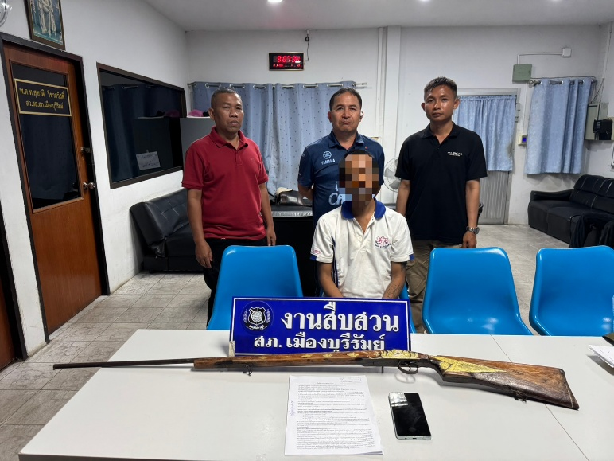
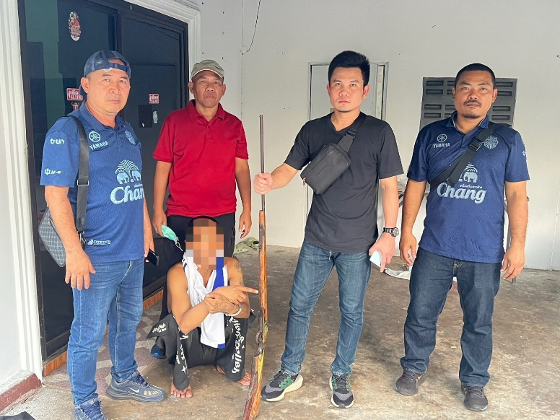

วันที่ 19 มีนาคม 2569
ภายใต้การสั่งการและอำนวยการของ พ.ต.อ.จำรัส ศิริเลี้ยง ผกก.สภ.เมืองบุรีรัมย์
เจ้าพนักงานตำรวจผู้จับกุม สภ.เมืองบุรีรัมย์ นำโดย พ.ต.ท.ชำนาญ ช่วงไกร รอง ผกก.สส.สภ.เมืองบุรีรัมย์ , พ.ต.ท.สุชาติ วิชาสวัสดิ์ สว.สส.สภ.เมืองบุรีรัมย์ วัชระ 40 ร.ต.อ.วราวุฒิ ชุมพล รอง สว.สส.ฯ
พร้อมชุดปฎิบัติการสืบสวน ชุดที่ 2 ได้ร่วมกันจับกุม
นายไนท์
ได้พร้อมด้วยของกลาง คือ
1.อาวุธปืนไทยประดิษฐ์ (ปืนแก็ปยาวบรรจุปาก) จำนวน 1 กระบอก
2.โทรศัพท์มือถือยี่ห้อ ซัมซุง สีฟ้า จำนวน 1 เครื่อง
โดยกล่าวหาว่า “มีอาวุธปืนไว้ในความครอบครองโดยไม่ได้รับอนุญาตจากนายทะเบียนและลักลอบเล่นการพนันออนไลน์ (สล็อต) พนันเอาทรัพย์สินกันโดยผิดกฎหมาย”
สถานที่เกิดที่จับกุม ต.ชุมเห็ด อ.เมือง จว.บุรีรัมย์
นำส่งพนักงานสอบสวนเพื่อดำเนินคดีตามกฎหมาย

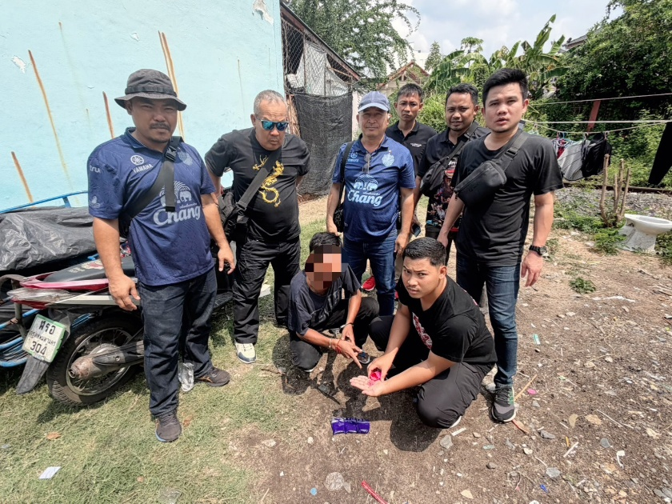
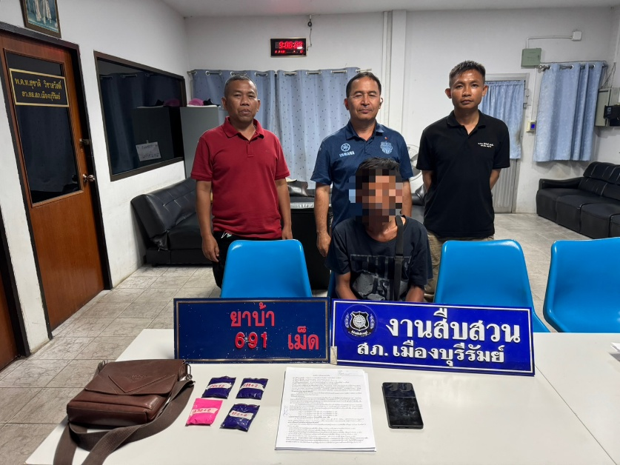

วันที่ 19 มีนาคม 2569
ภายใต้การสั่งการและอำนวยการของ พ.ต.อ.จำรัส ศิริเลี้ยง ผกก.สภ.เมืองบุรีรัมย์
เจ้าพนักงานตำรวจผู้จับกุม สภ.เมืองบุรีรัมย์ นำโดย พ.ต.ท.ชำนาญ ช่วงไกร รอง ผกก.สส.สภ.เมืองบุรีรัมย์ , พ.ต.ท.สุชาติ วิชาสวัสดิ์ สว.สส.สภ.เมืองบุรีรัมย์ วัชระ 40 ร.ต.อ.วราวุฒิ ชุมพล รอง สว.สส.ฯ
พร้อมชุดปฎิบัติการสืบสวน ชุดที่ 2 ได้ร่วมกันจับกุม
นายตูน
ได้พร้อมด้วยของกลาง คือ
1.ยาบ้า จำนวน 691 เม็ด
2.โทรศัพท์มือถือ ยี่ห้อ Galaxy A06 5G สีดำ จำนวน 1 เครื่อง
โดยกล่าวหาว่า “จำหน่ายโดยการมียาเสพติดให้โทษประเภท ๑ (เมทแอมเฟตามีน ยาบ้า) ไว้โดยการครอบครองเพื่อจำหน่ายโดยไม่ได้รับอนุญาตและเสพยาเสพติดให้โทษประเภท ๑ (เมทแอมเฟตามีน ยาบ้า โดยไม่ได้รับอนุญาต”
สถานที่เกิดที่จับกุม ต.อิสาณ อ.เมือง จว.บุรีรัมย์
นำส่งพนักงานสอบสวนเพื่อดำเนินคดีตามกฎหมาย

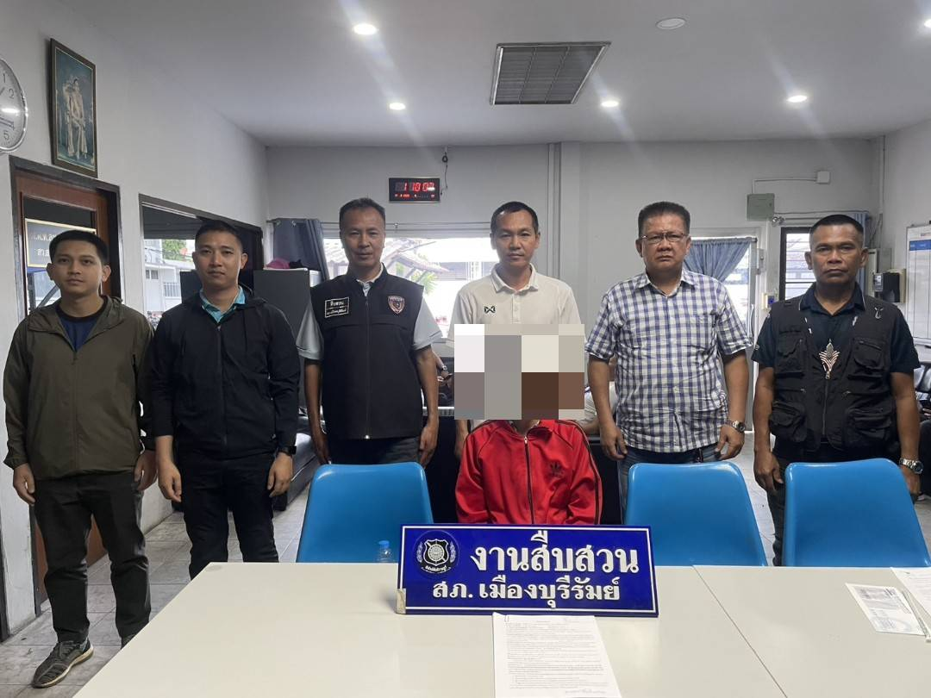

วันที่ 30 มีนาคม 2569
ภายใต้การสั่งการและอำนวยการของ พ.ต.อ.จำรัส ศิริเลี้ยง ผกก.สภ.เมืองบุรีรัมย์
เจ้าพนักงานตำรวจผู้จับกุม สภ.เมืองบุรีรัมย์ นำโดย พ.ต.ท.ชำนาญ ช่วงไกร รอง ผกก.สส.สภ.เมืองบุรีรัมย์
, พ.ต.ท.สุชาติ วิชาสวัสดิ์ สว.สส.สภ.เมืองบุรีรัมย์ วัชระ 40 ร.ต.ท.เฉลิมศักดิ์ สรวลสันต์ รอง สว.สส.ฯ
พร้อมชุดปฎิบัติการสืบสวน ชุดที่ 1 และชุด CCOC ได้ร่วมกันจับกุม
นางสาววราวรรณ หรือกุ้งฯ อายุ 39 ปี
ผู้ต้องหาตามหมายจับ ศาลจังหวัดศรีษะเกษ ที่250/2569 ลงวันที่ 23 มีนาคม 2569
ซึ่งต้องหาว่ากระทำความผิดฐาน “ร่วมกันฉ้อโกงประชาชนโดยแสดงตนเป็นเป็นคนอื่นฯ”
สถานที่เกิดเหตุและจับกุมตัว งานสืบสวน สภ.เมืองบุรีรัมย์ ต.ในเมือง อ.เมืองบุรีรัมย์ จว.บุรีรัมย์
นำส่งพนักงานสอบสวนเพื่อดำเนินคดีตามกฎหมาย

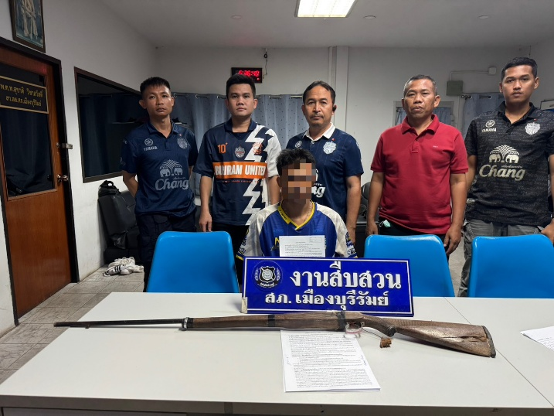
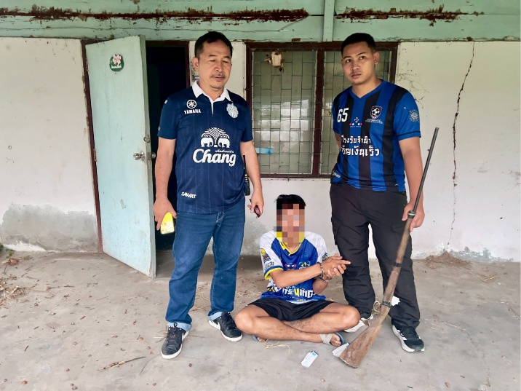

วันที่ 31 มีนาคม 2569
ภายใต้การสั่งการและอำนวยการของ พ.ต.อ.จำรัส ศิริเลี้ยง ผกก.สภ.เมืองบุรีรัมย์
เจ้าพนักงานตำรวจผู้จับกุม สภ.เมืองบุรีรัมย์ นำโดย พ.ต.ท.ชำนาญ ช่วงไกร รอง ผกก.สส.สภ.เมืองบุรีรัมย์ , พ.ต.ท.สุชาติ วิชาสวัสดิ์ สว.สส.สภ.เมืองบุรีรัมย์ วัชระ 40 ร.ต.อ.วราวุฒิ ชุมพล รอง สว.สส.ฯ
พร้อมชุดปฎิบัติการสืบสวน ชุดที่ 2 ได้ร่วมกันจับกุม
นายชัยมงคลฯ ที่อยู่ อ.เมืองบุรีรัมย์ จว.บุรีรัมย์
ได้พร้อมด้วยของกลาง คือ อาวุธปืนไทยประดิษฐ์ จำนวน 1 กระบอก
โดยกล่าวหาว่า “มีอาวุธปืนไว้ในความครอบครองโดยไม่ได้รับอนุญาตจากนายทะเบียน”
สถานที่จับกุม ต.อิสาณ อ.เมืองบุรีรัมย์ จว.บุรีรัมย์
นำส่งพนักงานสอบสวนเพื่อดำเนินคดีตามกฎหมาย

